Unit 6 Lesson 12: Contemos imágenes (parte 2)

WU Cuál es diferente: Muchos dieces (Warm up)

Student Task Statement
¿Cuál es diferente?
A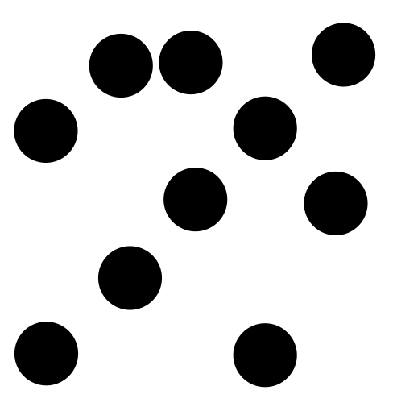
B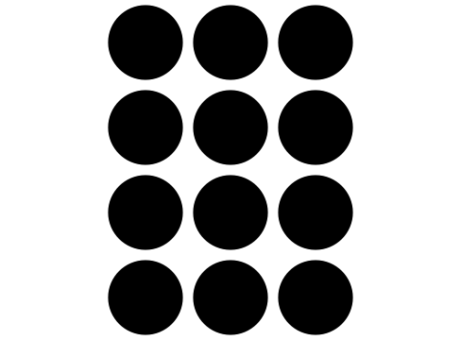
C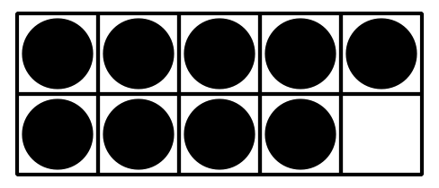
D

1 Contemos imágenes que están organizadas (Optional)

Student Task Statement

- Hay _______________ rectángulos.

- 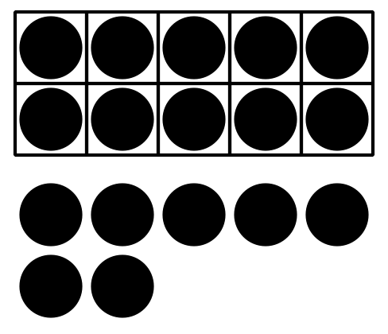
- Hay _______________ puntos.

- 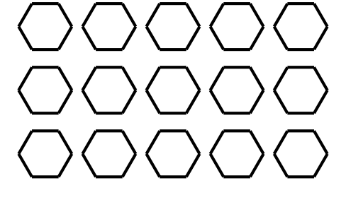
- Hay _______________ hexágonos.

- 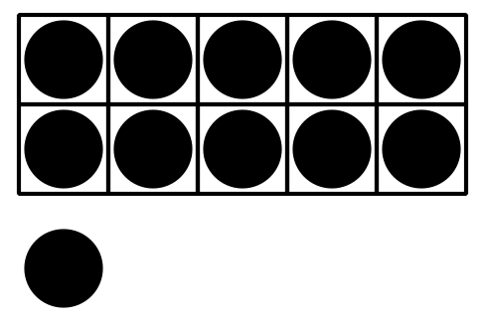
- Hay _______________ puntos.

- 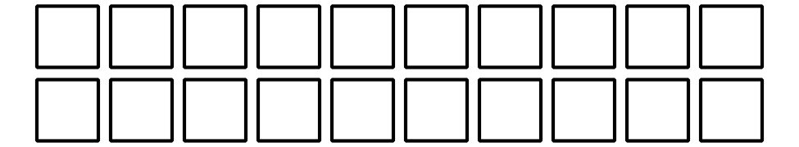
- Hay _______________ cuadrados.

- 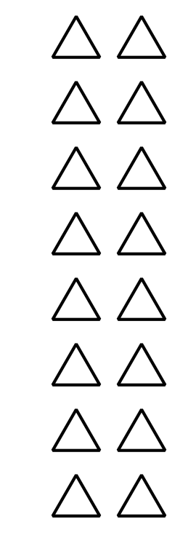
- Hay _______________ triángulos.

2 Contemos en círculos

Student Task Statement

- 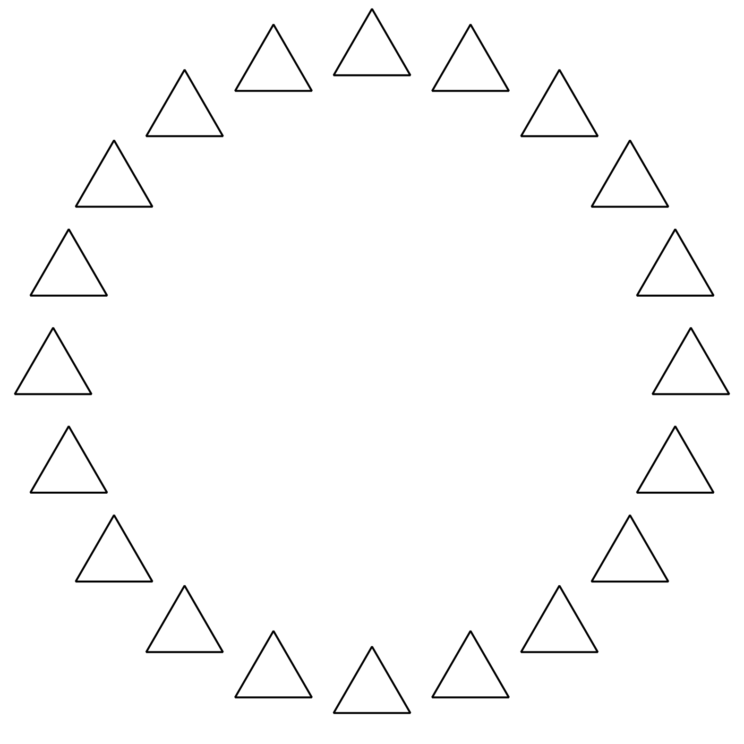
- Hay _______________ triángulos.

- 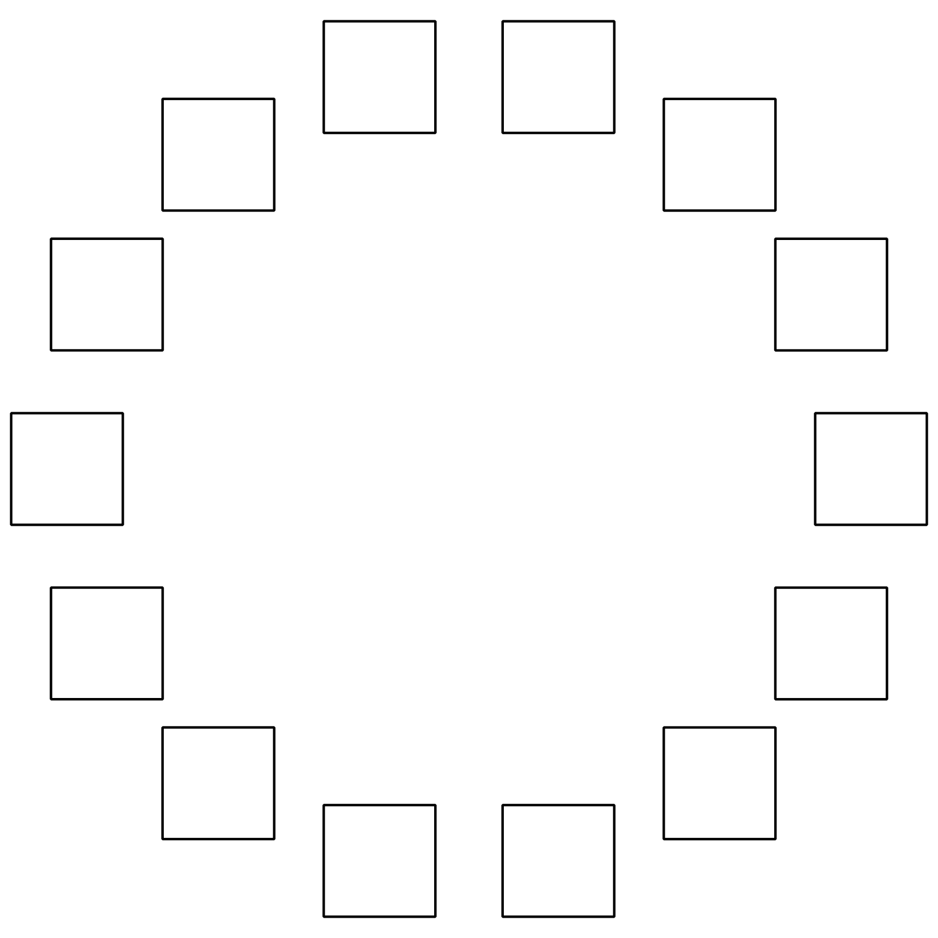
- Hay _______________ cuadrados.

- 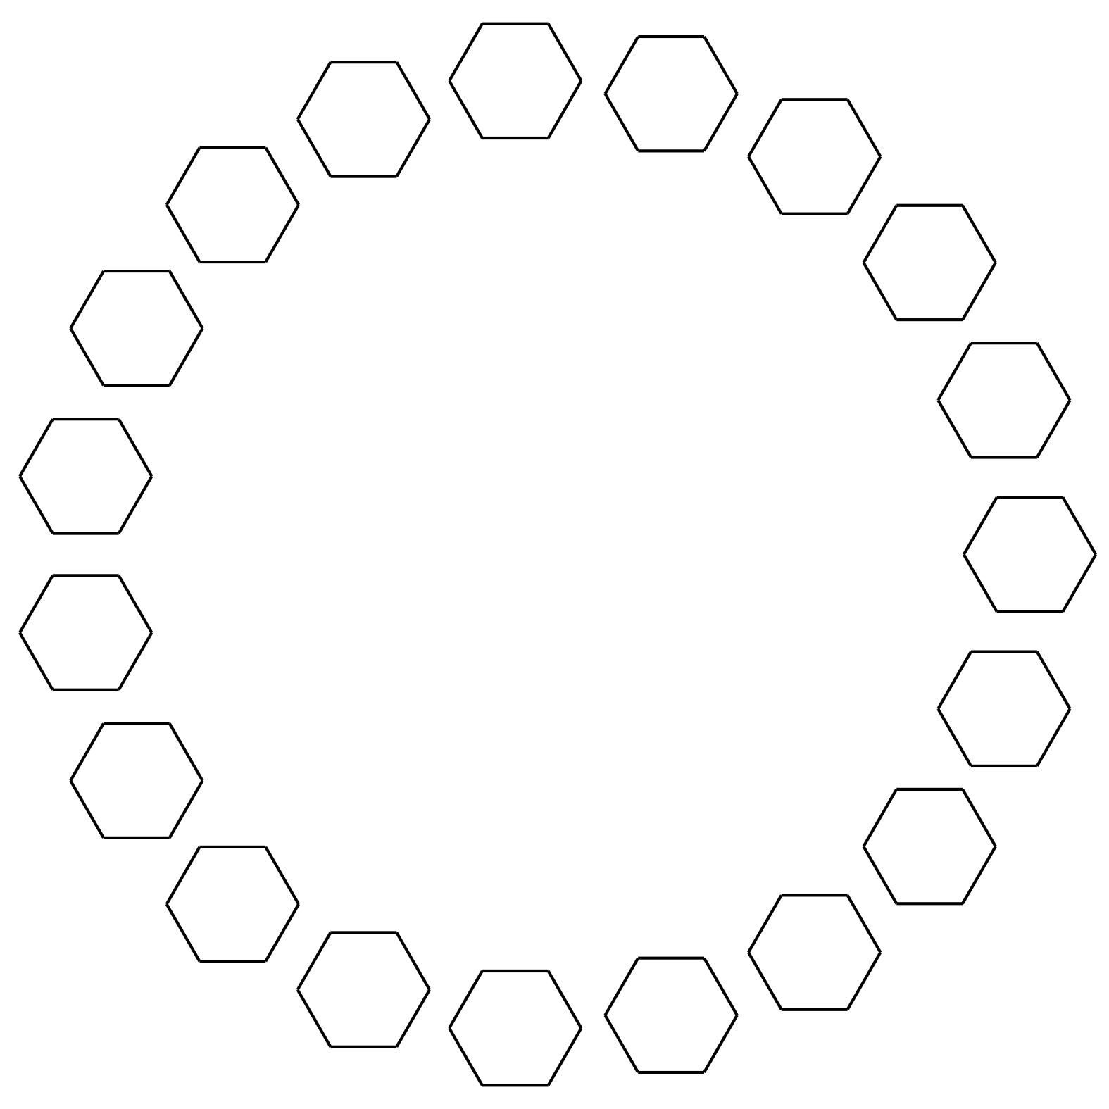
- Hay _______________ hexágonos.

- 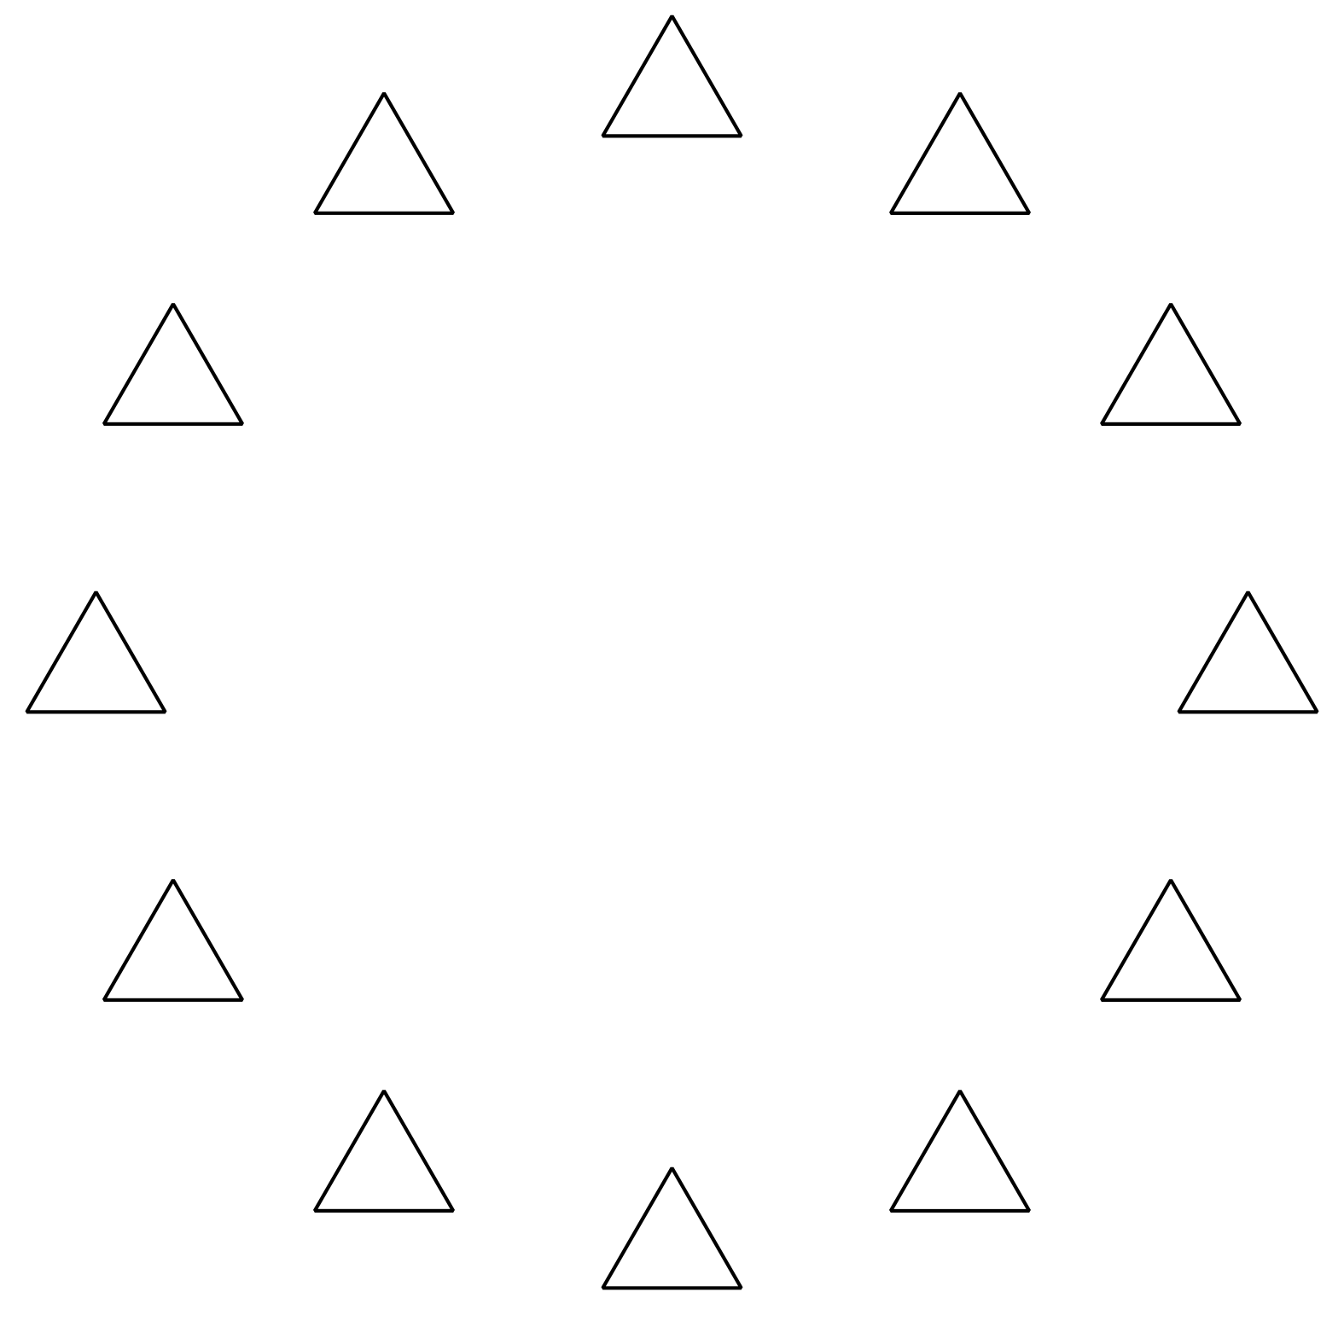
- Hay _______________ triángulos.

- 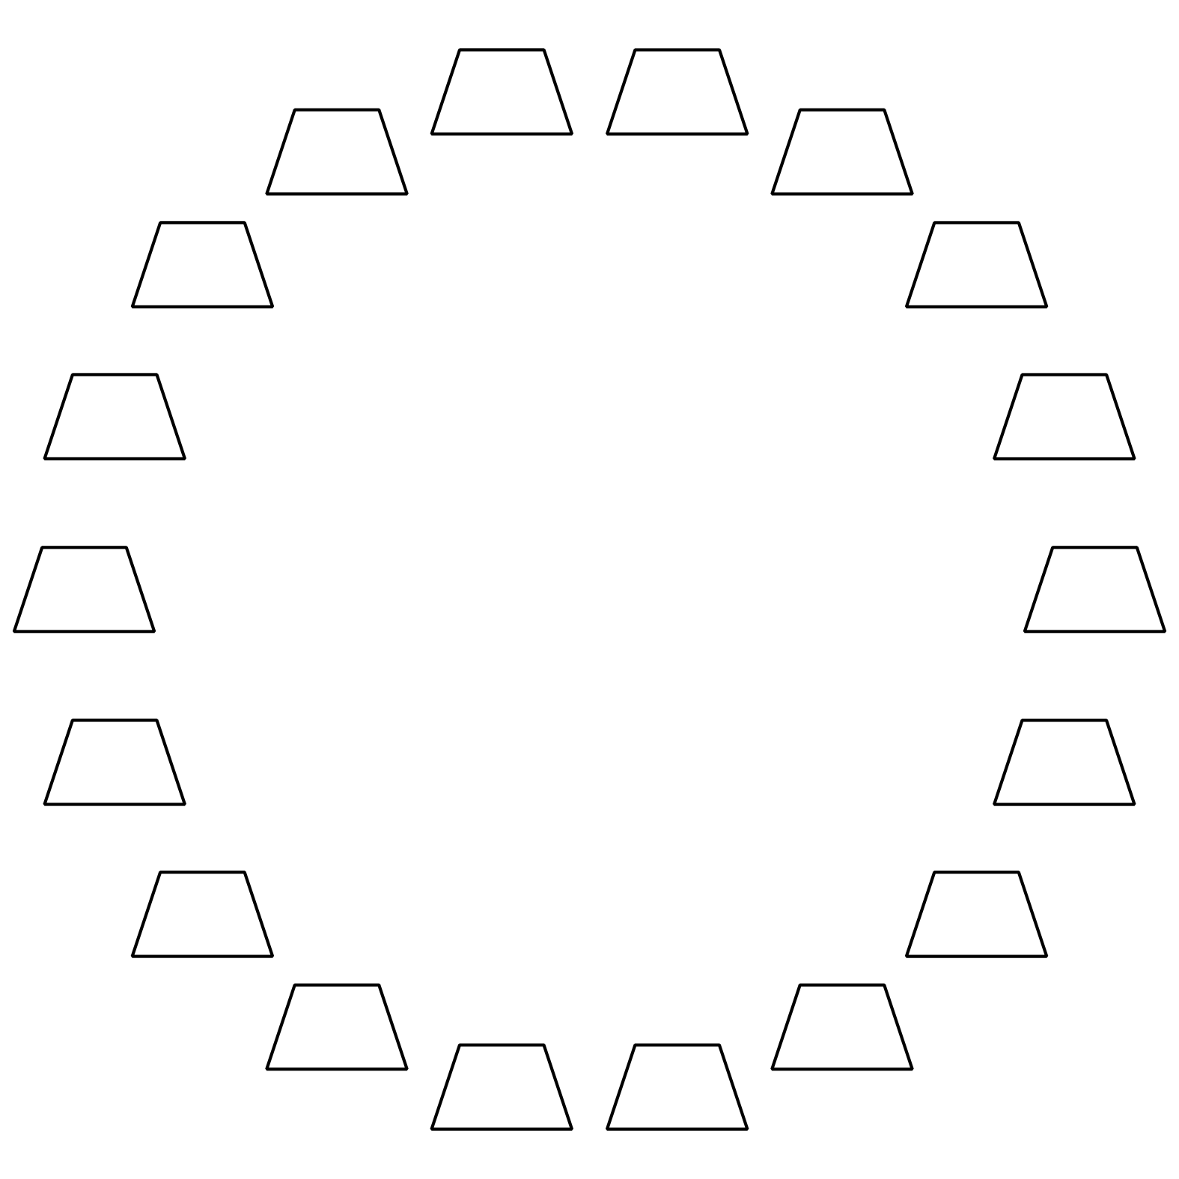
- Hay _______________ trapecios.

- 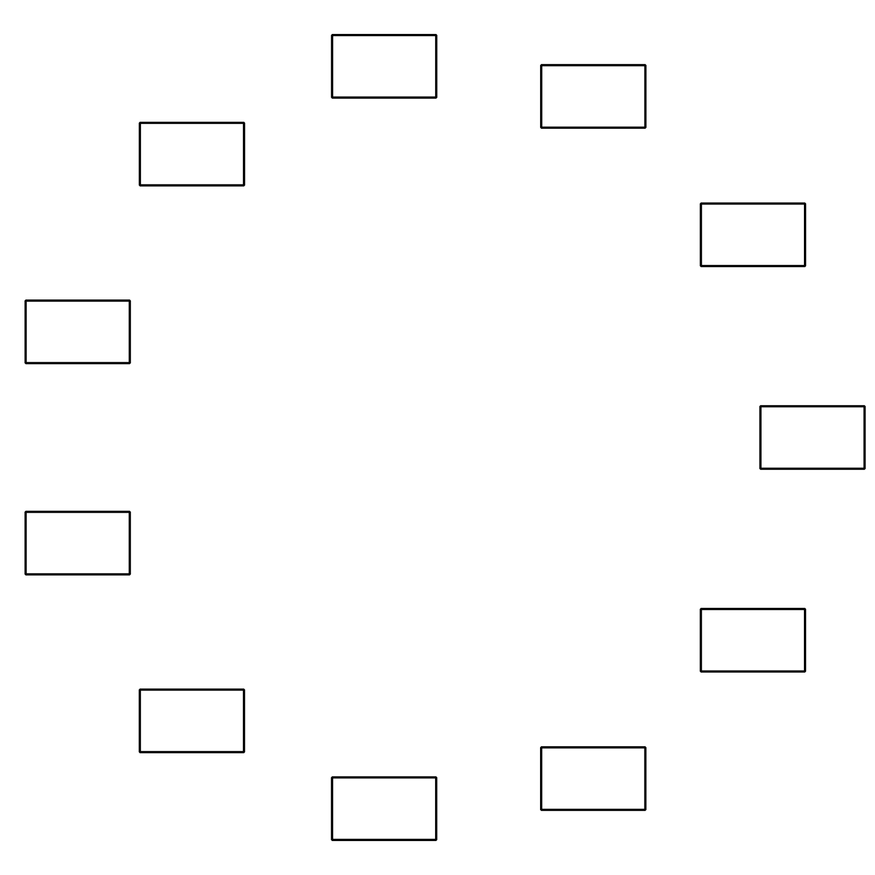
- Hay _______________ rectángulos.

3 Conozcamos “Encuentra la pareja: Forma 10”

Student Task Statement
Escoge un centro.
Encuentra la pareja
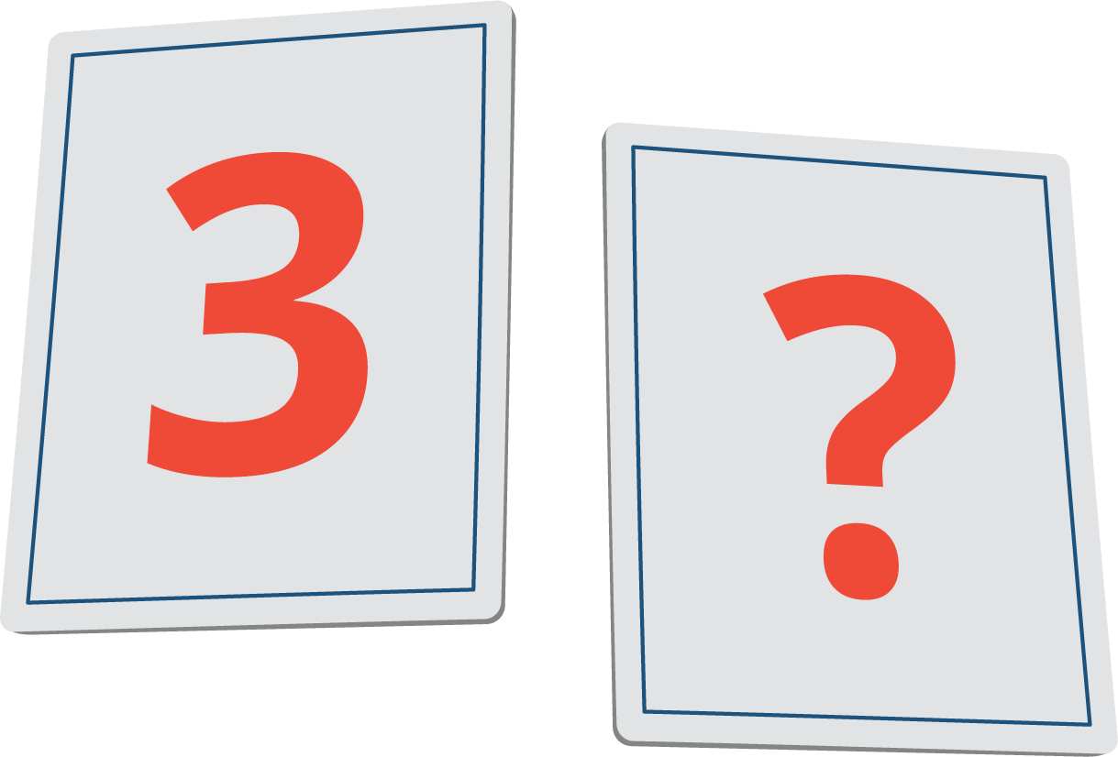
Encuentra el valor de expresiones
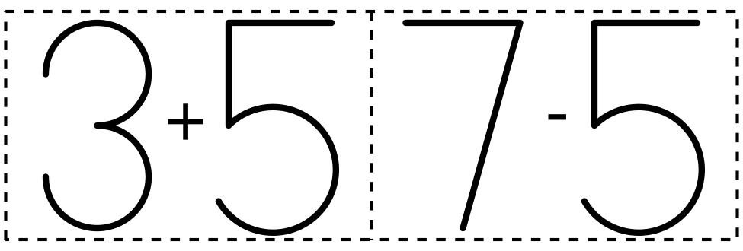
Formar o separar números
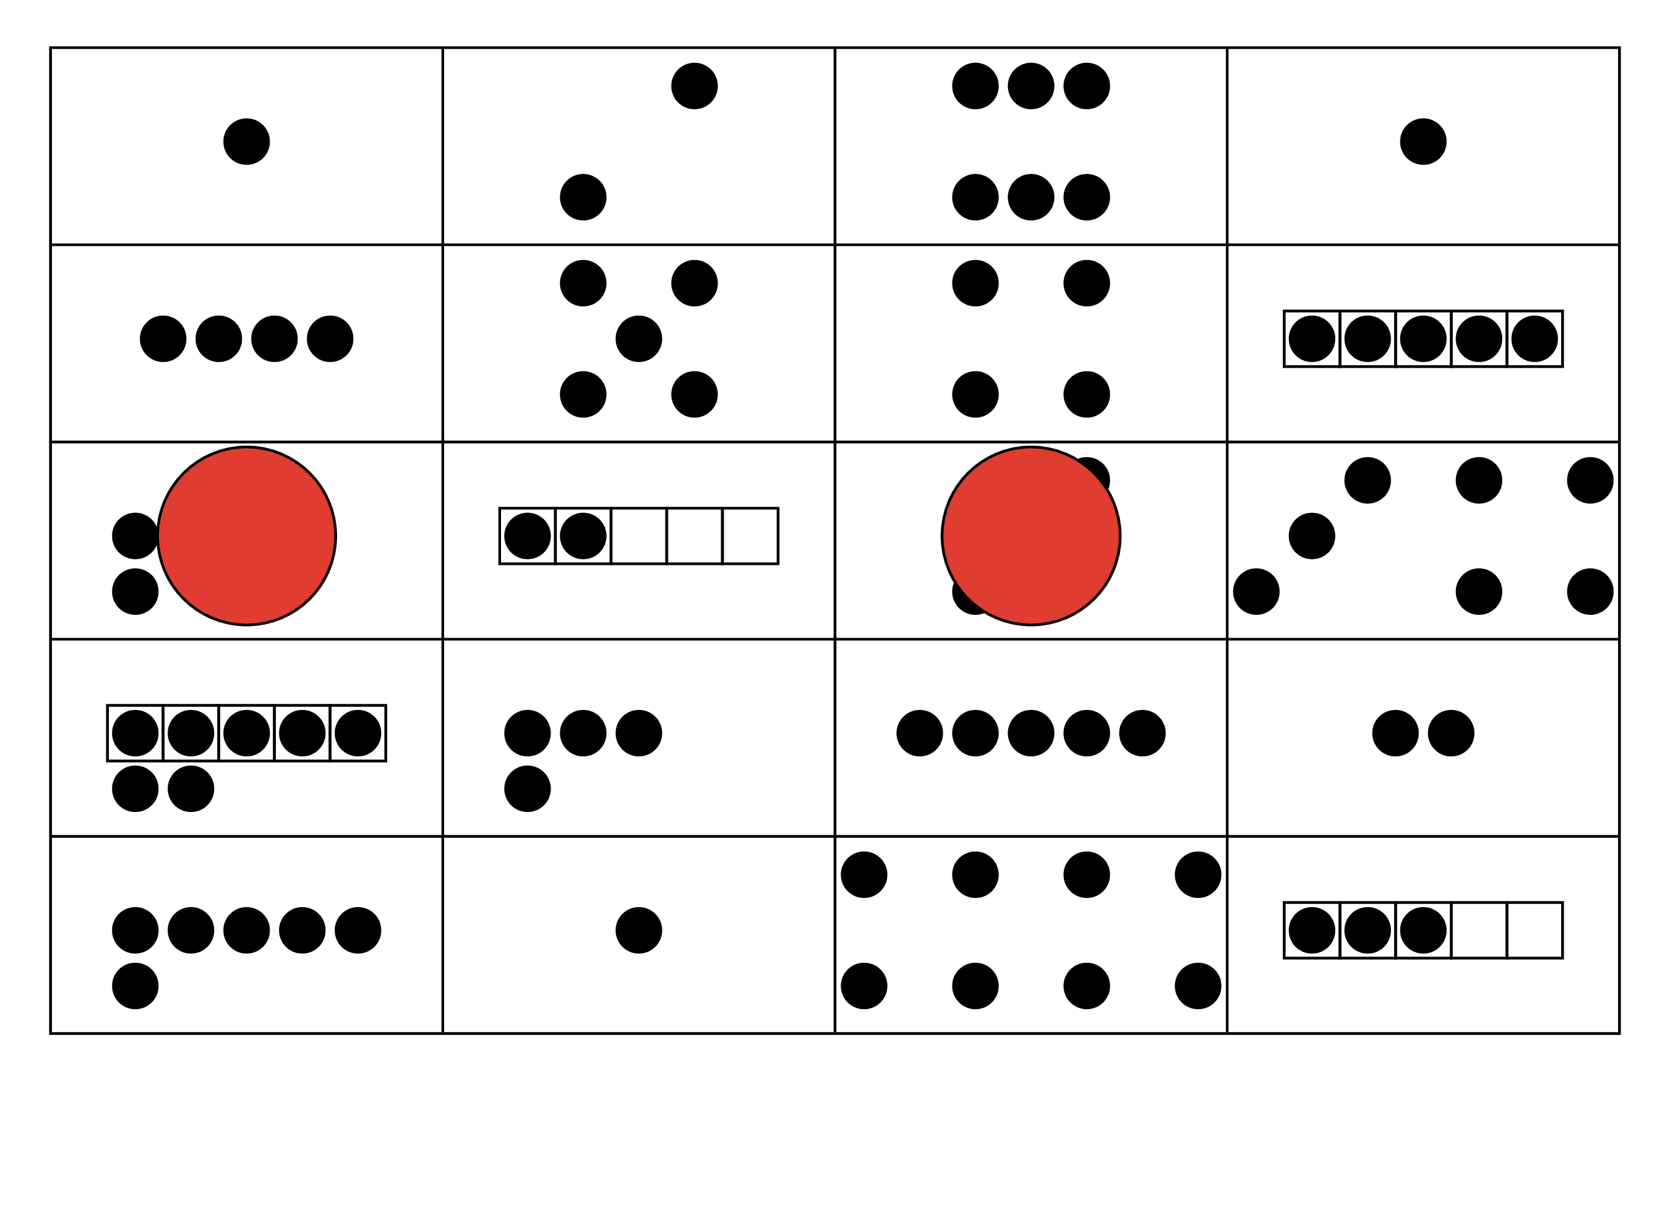
Bingo
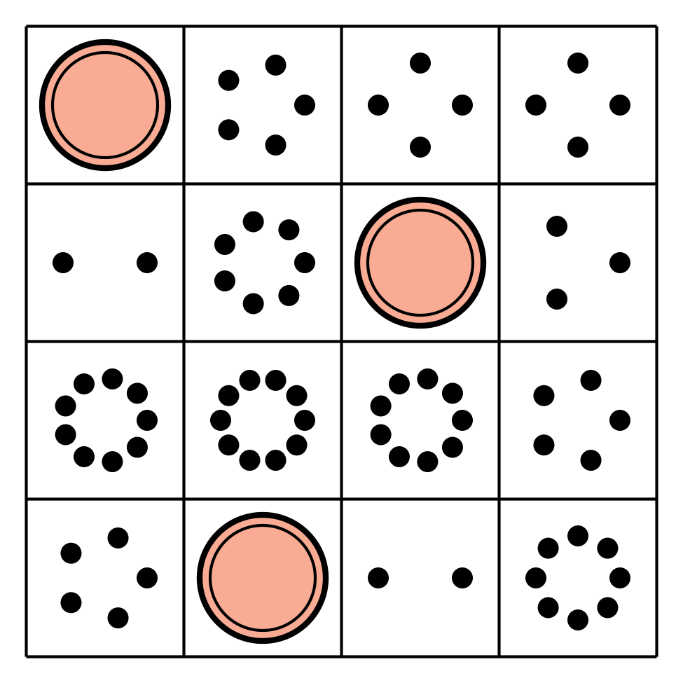

Images for Activity Synthesis
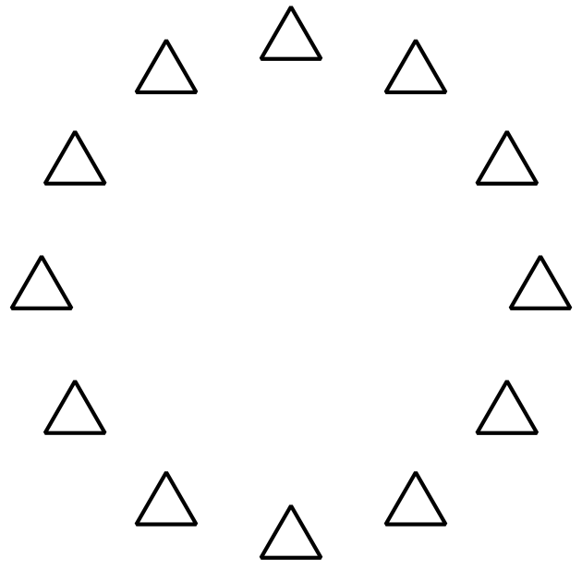
© CC BY 2021 Illustrative Mathematics®

